**TRƯỜNG CAO ĐẲNG CÔNG THƯƠNG TP.HCM**

**KHOA CÔNG NGHỆ THÔNG TIN**



**BÁO CÁO TỔNG KẾT ĐỀ TÀI**

Tên đề tài: **XÂY DỰNG WEB BÁN ĐỒ GIA DỤNG**

**GVHD: Thầy Nguyễn Minh Tuấn**

**Sinh viên thực hiện: Quách Đại Hiệp/Phan Huỳnh Trọng Tín**

**MSSV: 2122110383/ 2122110382**

**Lớp: CCQ2211J**

TP.Hồ Chí Minh, Tháng 05/2025

**LỜI NHẬN XÉT**

# LỜI CẢM ƠN

Trước tiên, em xin gửi lời cảm ơn chân thành đến quý thầy cô Khoa Công nghệ Thông tin – Trường Cao đẳng Công Thương TP.HCM đã tận tâm giảng dạy, trang bị cho em những kiến thức nền tảng và chuyên môn cần thiết trong suốt quá trình học tập tại trường.

Em xin gửi lời cảm ơn đặc biệt đến thầy Nguyễn Minh Tuấn – người đã trực tiếp hướng dẫn, hỗ trợ và góp ý tận tình trong quá trình em thực hiện đề tài môn học *Chuyên đề ứng dụng Web 2*. Sự giúp đỡ và định hướng của thầy là yếu tố quan trọng giúp em hoàn thành tốt nội dung báo cáo này.

Mặc dù đã cố gắng hoàn thiện bài báo cáo một cách tốt nhất, nhưng do hạn chế về thời gian và kinh nghiệm, chắc chắn không thể tránh khỏi thiếu sót. Em rất mong nhận được những góp ý từ thầy để rút kinh nghiệm và hoàn thiện hơn trong các học phần tiếp theo.

TP. Hồ Chí Minh, ngày 13 tháng 05 năm 2025

# MỤC LỤC

LỜI CẢM ƠN ii

MỤC LỤC iii

MỞ ĐẦU iv

1. Lý do chọn đề tài iv

2. Mục tiêu nghiên cứu iv

3. Khảo sát hiện trường và thị trường v

I. GIAO DIỆN NGƯỜI DÙNG 1

1. Trang chủ 1

2. Trang chi tiết sản phẩm 2

3. Tải khoản người dùng 3

4. Tìm kiếm sản phẩm 4

5. Giỏ hàng và thanh toán 5

II. TRANG QUẢN TRỊ 5

1. Quản lý sản phẩm 5

2. Quản lý danh mục 6

3. Quản lý người dùng 7

4. Quản lý giỏ hàng 8

IV. TRIỂN KHAI HỆ THỐNG VÀ TÀI LIỆU 9

1. Công nghệ sử dụng 9

2. Tài liệu hướng dẫn 9

# MỞ ĐẦU

## Lý do chọn đề tài

* Website bán hàng gia dụng là một ứng dụng web giúp người dùng có thể mua sắm các sản phẩm gia dụng như nồi cơm điện, máy xay sinh tố, quạt, máy hút bụi,… trực tuyến. Website cung cấp các chức năng quản lý sản phẩm, giỏ hàng, đơn hàng, thanh toán, đăng ký - đăng nhập người dùng.

## Mục tiêu nghiên cứu

**Mục tiêu:**

* Xây dựng một website bán hàng gia dụng với giao diện thân thiện, dễ sử dụng.
* Hỗ trợ người dùng tìm kiếm, đặt hàng và thanh toán online.

**Yêu cầu:**

* Người dùng có thể xem danh mục sản phẩm, chi tiết sản phẩm.
* Người dùng có thể đăng ký, đăng nhập, thêm sản phẩm vào giỏ hàng và thanh toán.
* Admin có thể quản lý sản phẩm, đơn hàng, người dùng.

## Khảo sát hiện trường và thị trường

* **Khách hạng mục tiêu:** Người tiêu dùng có nhu cầu cao về các sản phẩm gia dụng
* **Xu hướng:** Ưa chuộng thương hiệu rõ ràng, giá cạnh tranh, chất lượng cao
* **Đối thủ cạnh tranh:** điện máy xanh, thế giới gia dụng,...
* **Cơ hội:** Tập trung vào UX/UI.

# 

# GIAO DIỆN NGƯỜI DÙNG

## Trang chủ

* Giao diện trực quan, nổi bật sản phẩm hót, banner khuyến mãi, hiển thị các danh mục nổi bật.

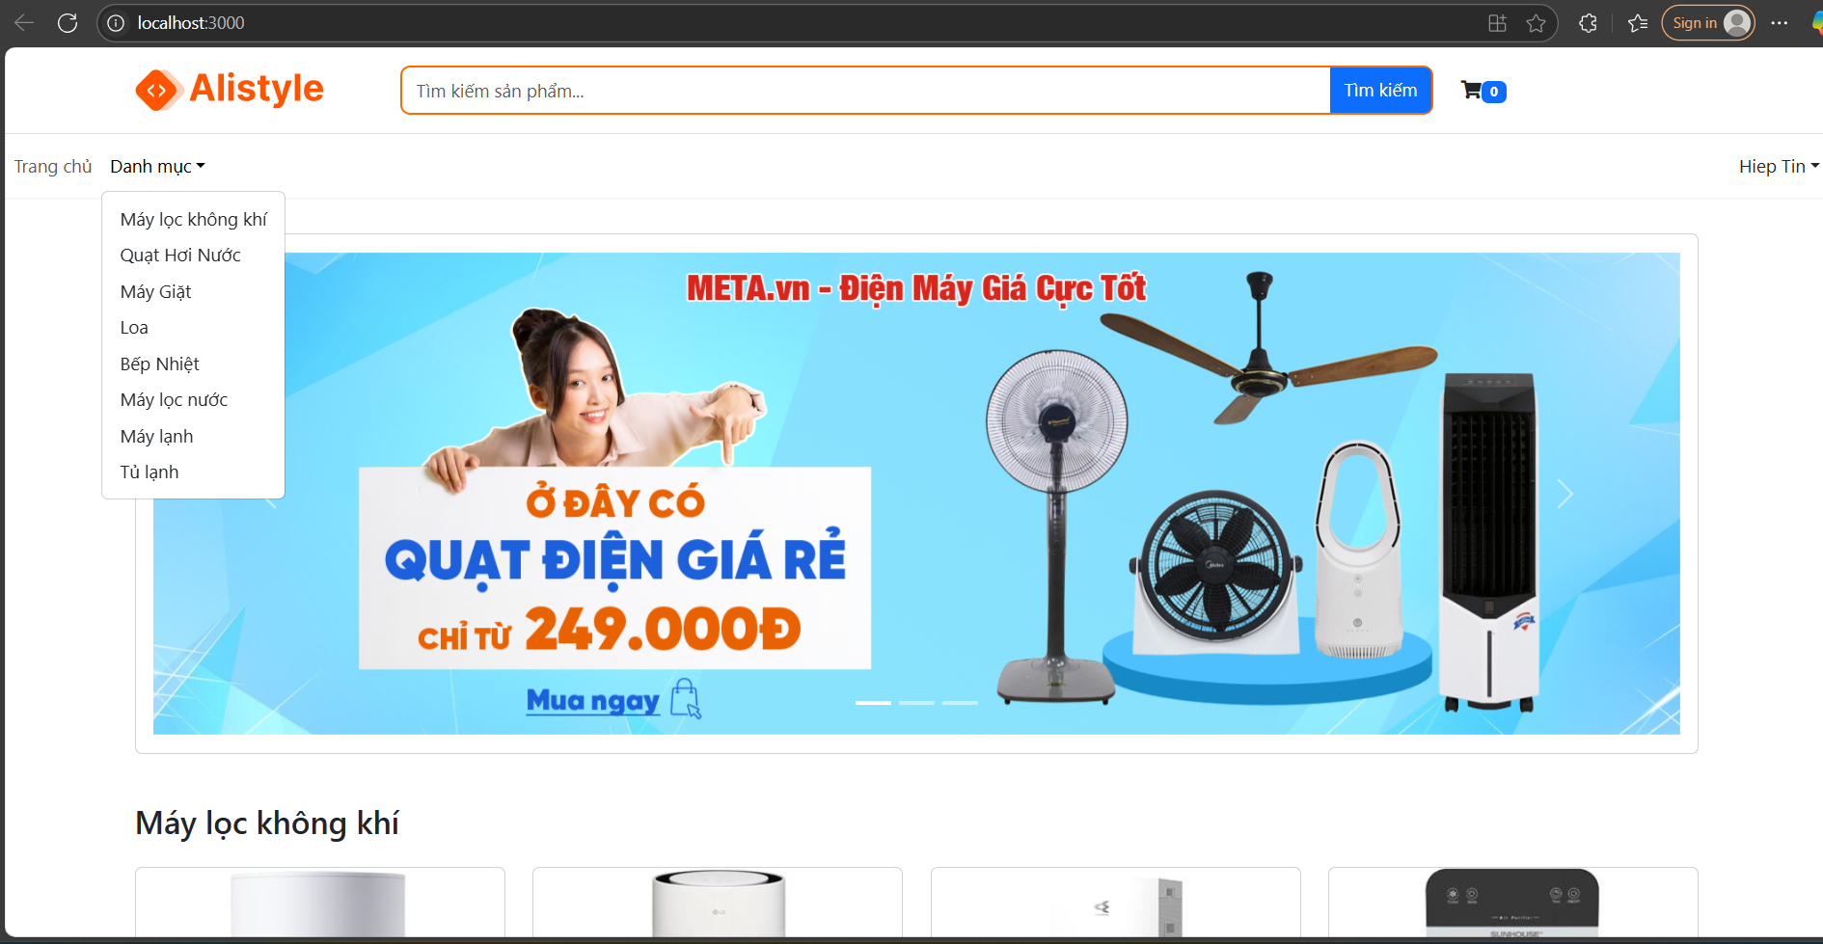

* Danh sách sản phẩm

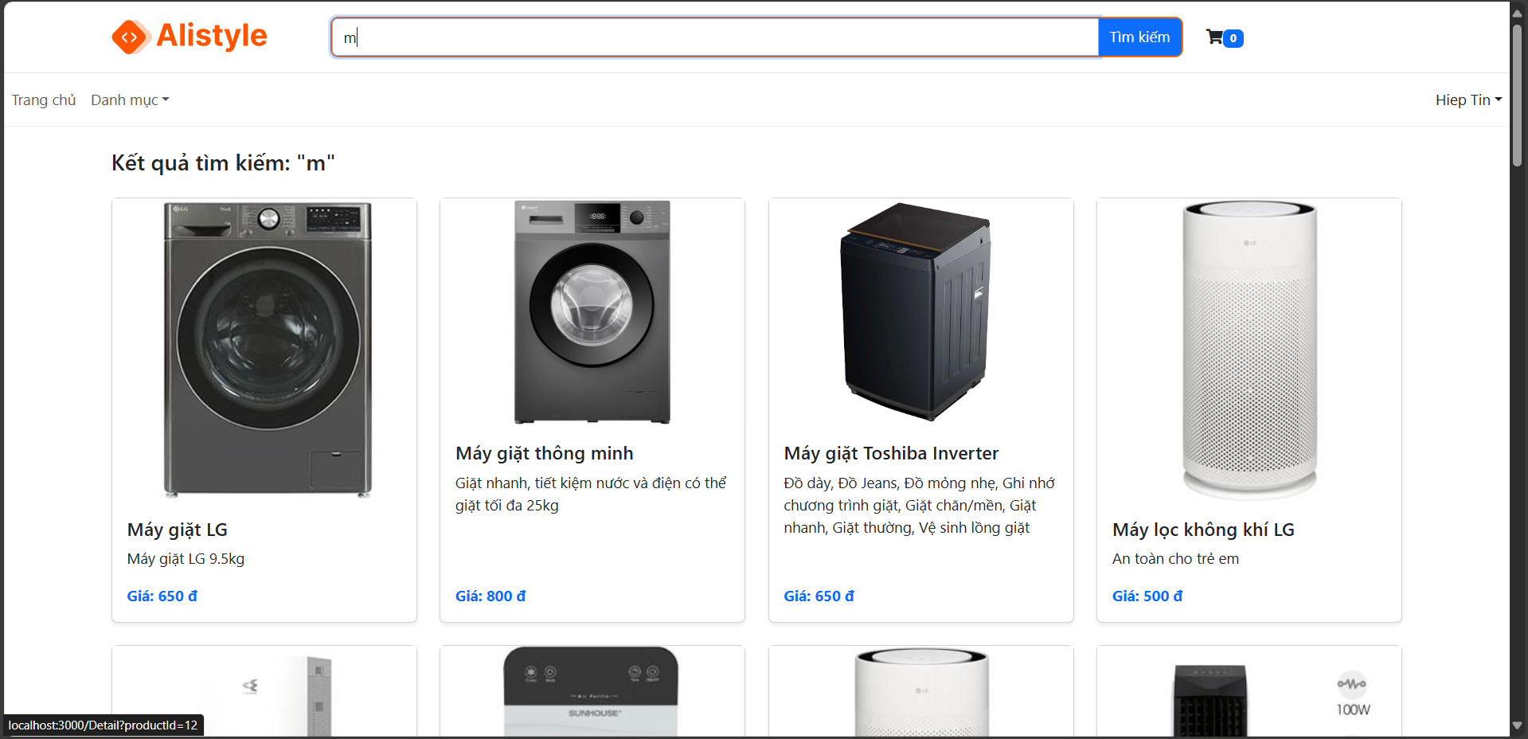

* Hiển thị tất cả sản phẩm

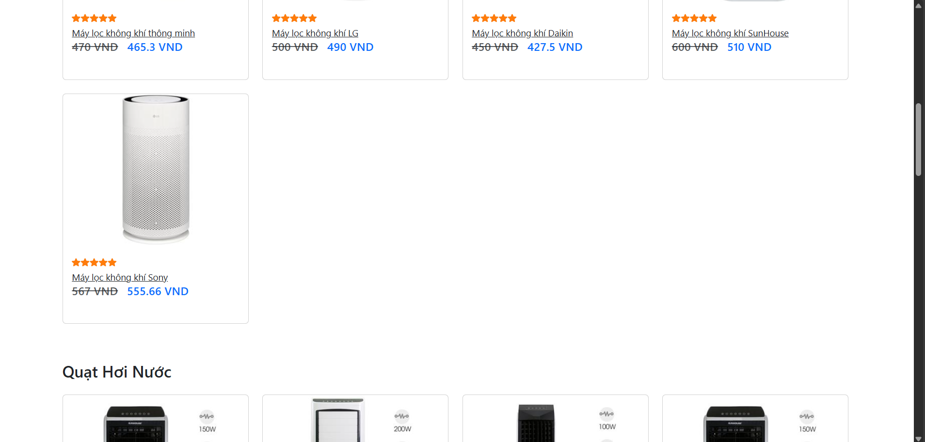

## Trang chi tiết sản phẩm

* Hình ảnh rõ nét, mô tả chi tiết

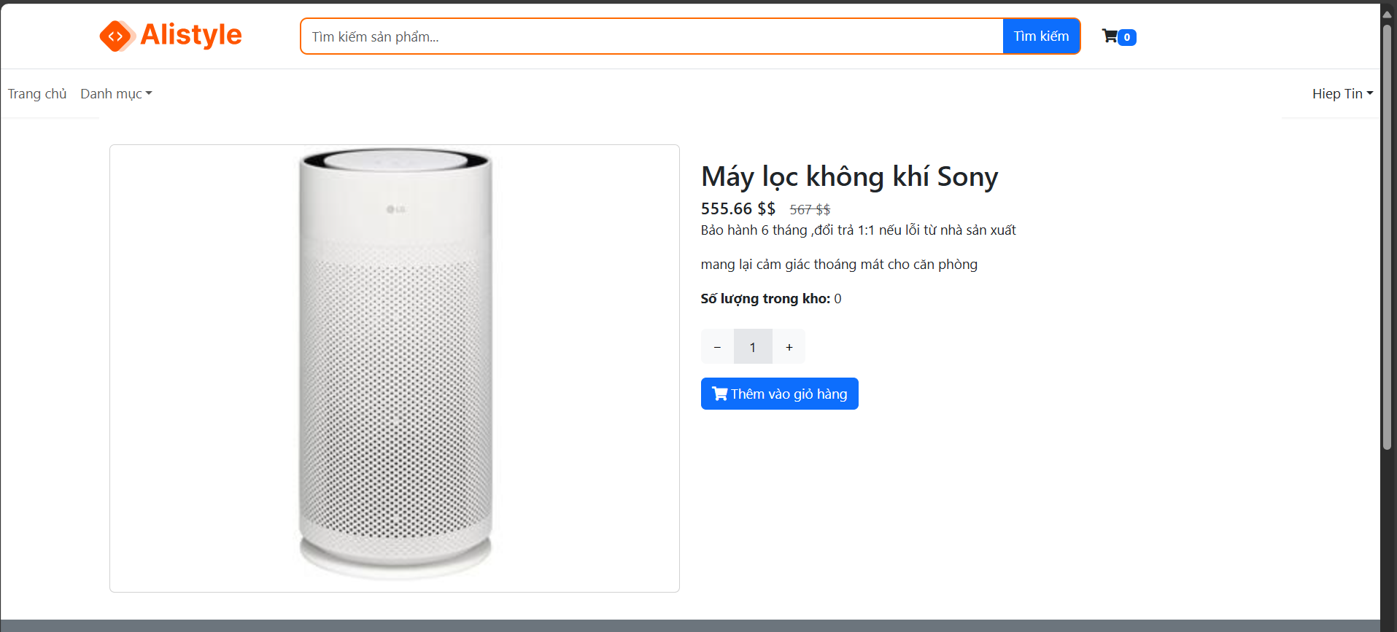

## Tải khoản người dùng

* Đăngký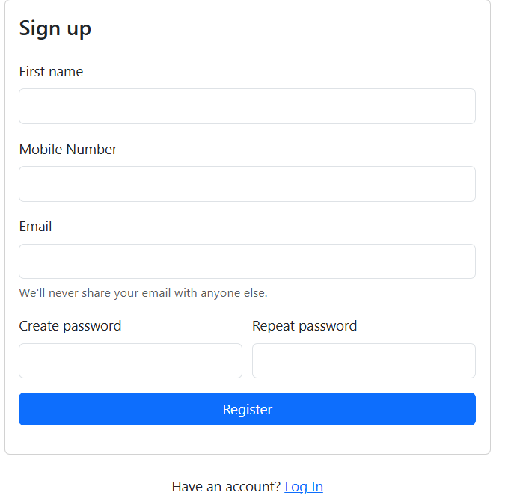
* Đăng nhập

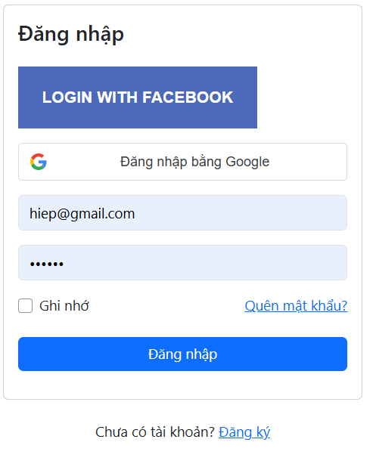

## Tìm kiếm sản phẩm

* Tìm kiếm từ khóa hoặc bộ lọc nâng cao

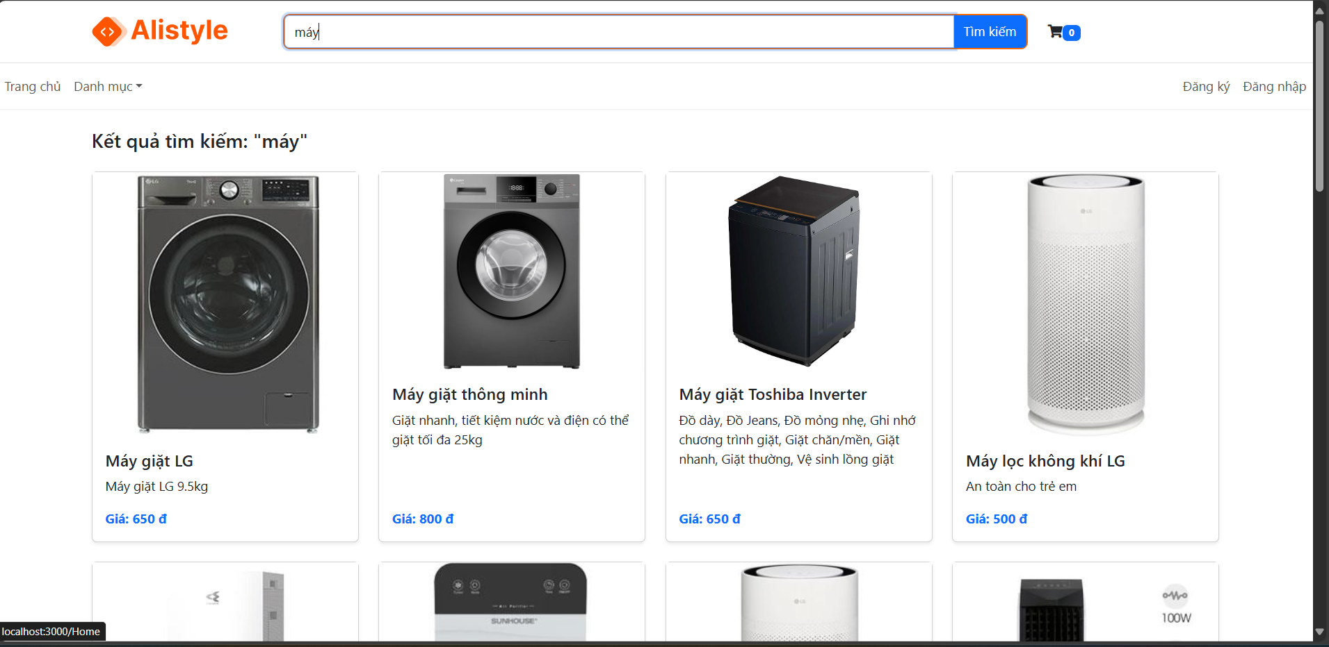

## Giỏ hàng và thanh toán

* Cho phép thêm/ xóa sản phẩm

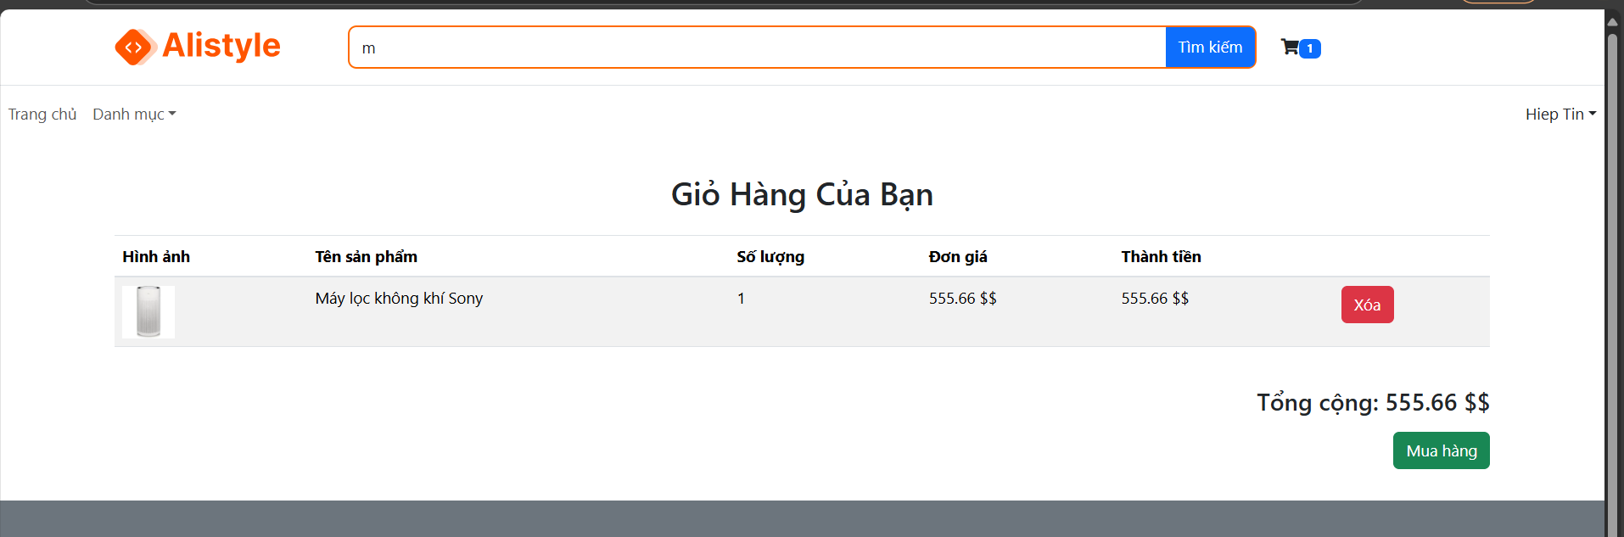

* Thanh toán

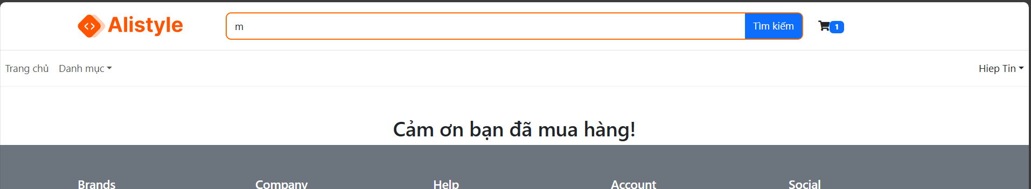

# TRANG QUẢN TRỊ

## Quản lý sản phẩm

* Hiển thị danh sách sản phẩm/xóa sản phẩm:

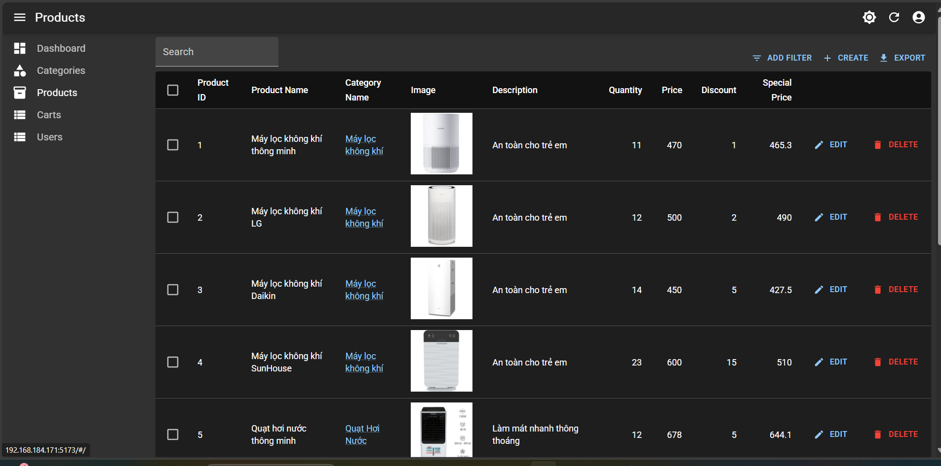

* Thêm sản phẩm:

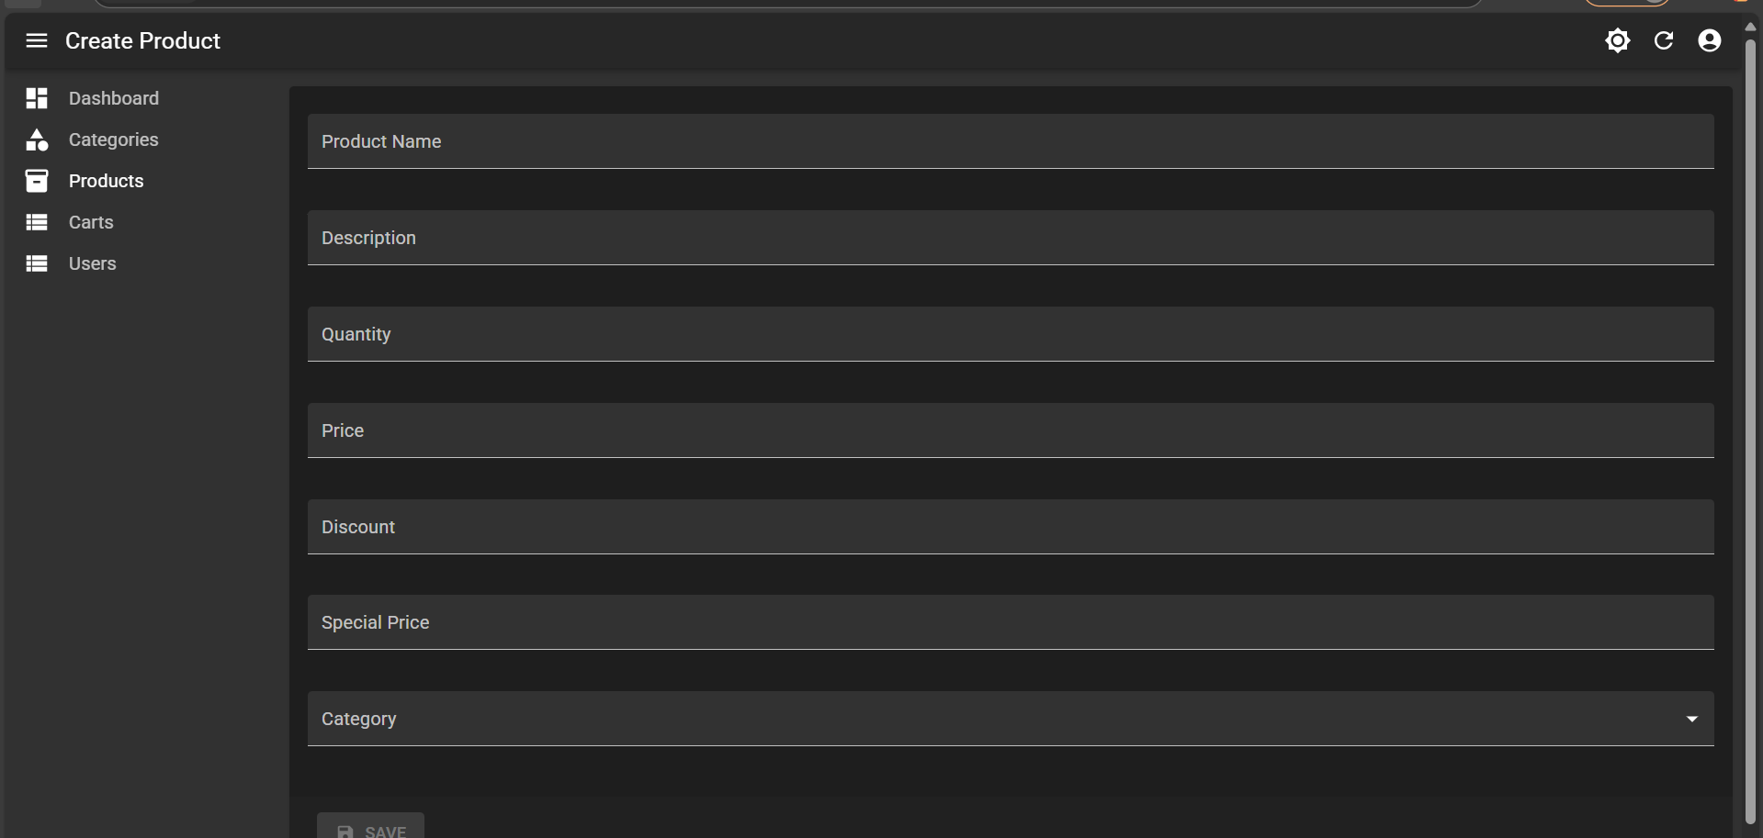

* Sửa thông tin sản phẩm :

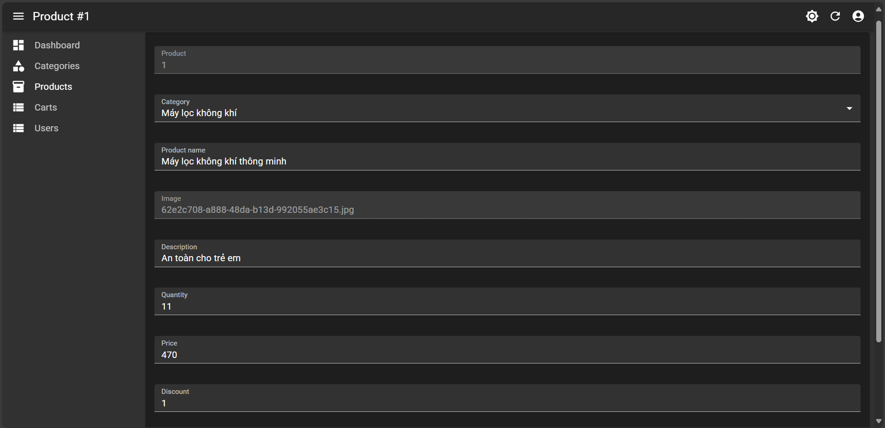

## Quản lý danh mục

* Hiển thị danh sách danh mục:

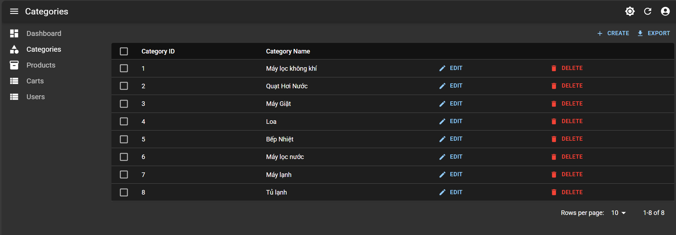

* Thêm danh mục:

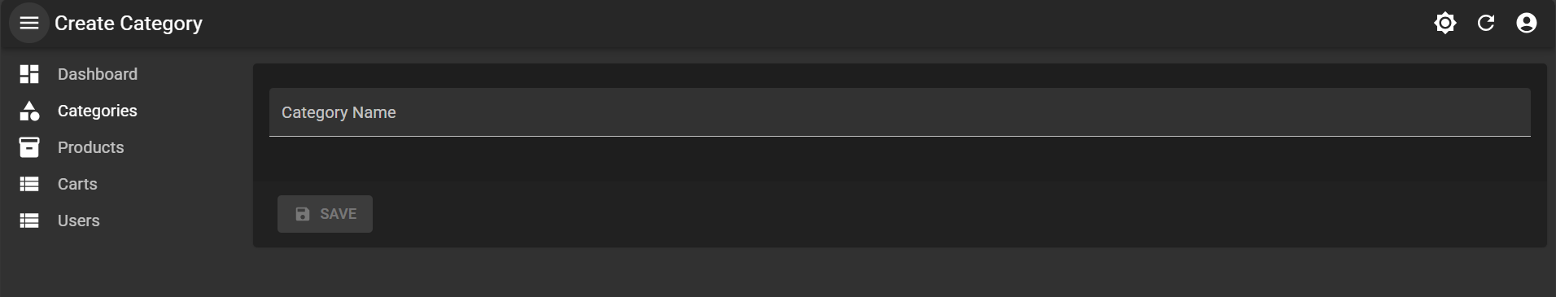

* Sửa danh mục:

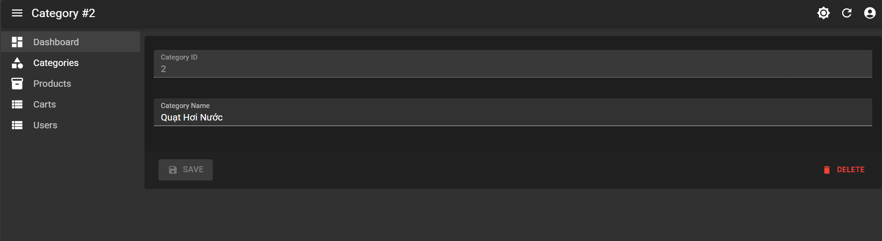

## Quản lý người dùng

* Hiển thị danh sách người dùng/xóa người dùng:

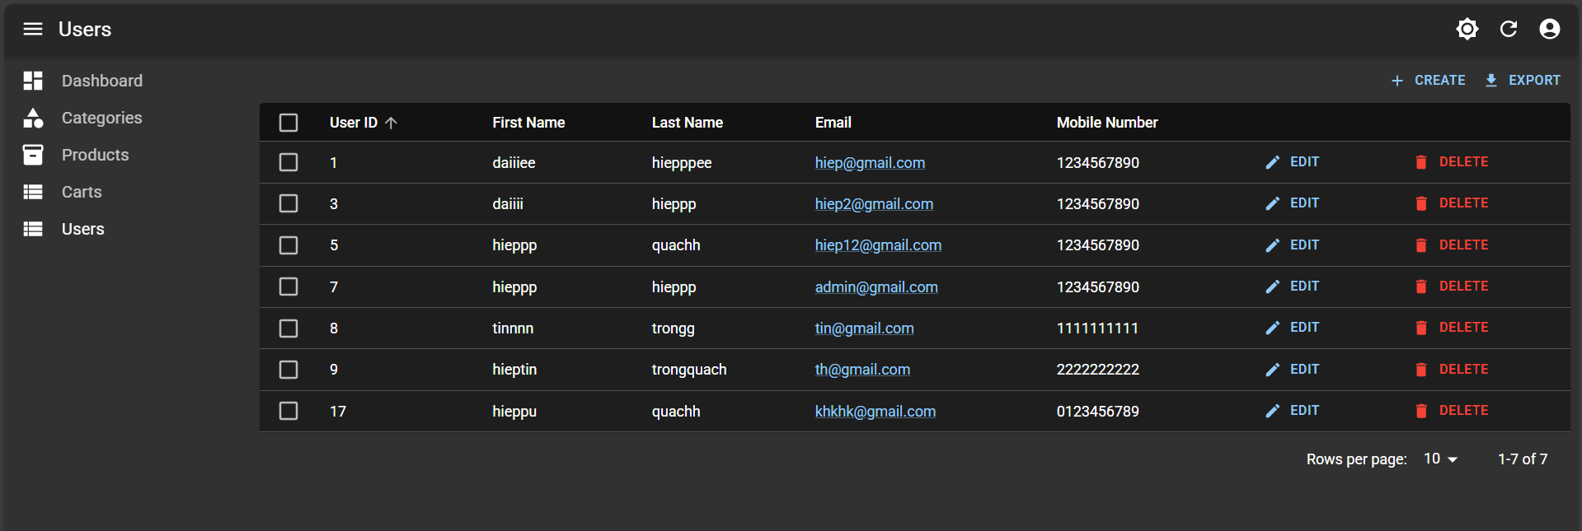

* Thêm người dùng:

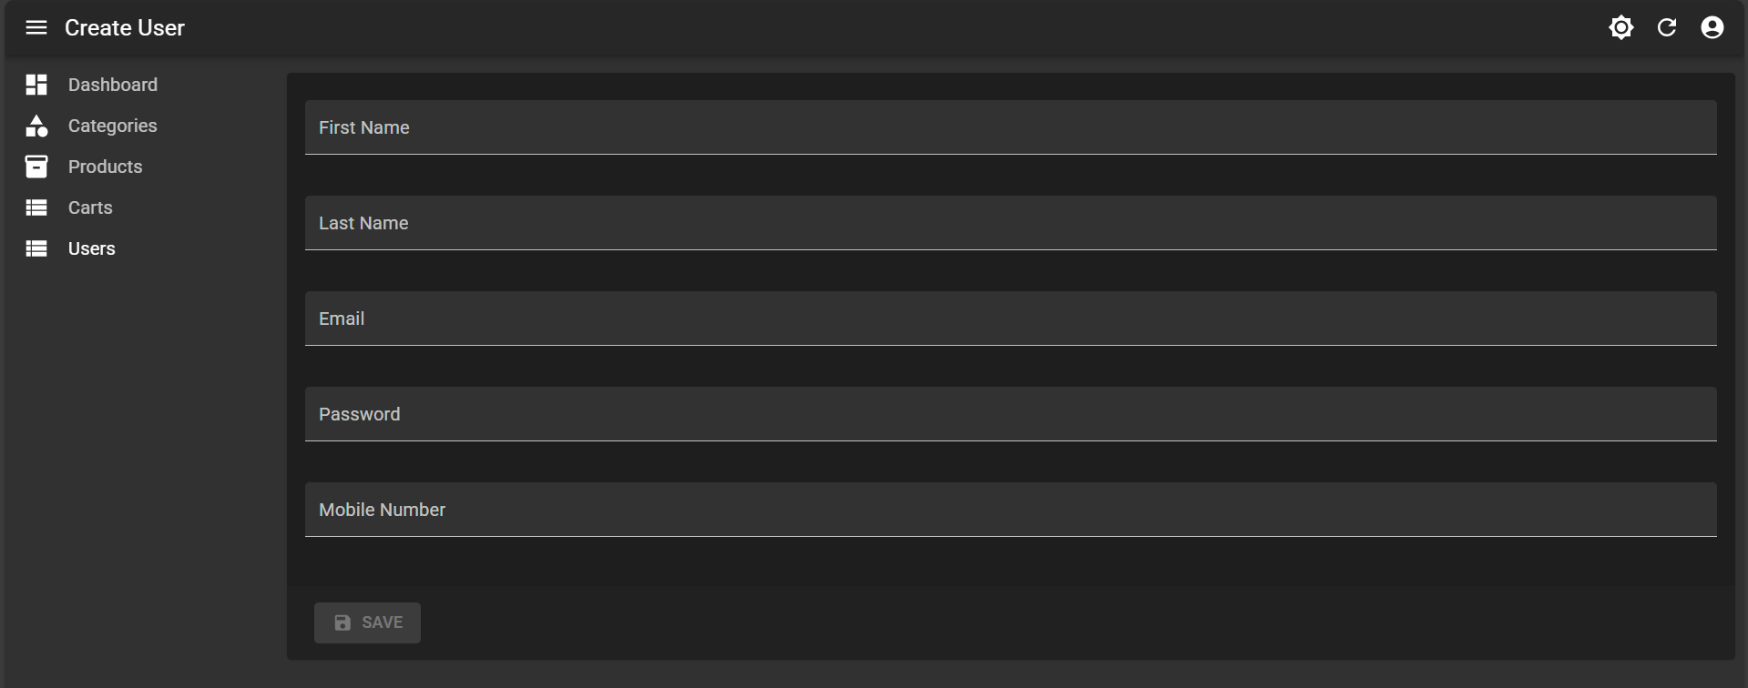

* Sửa thông tin người dùng:

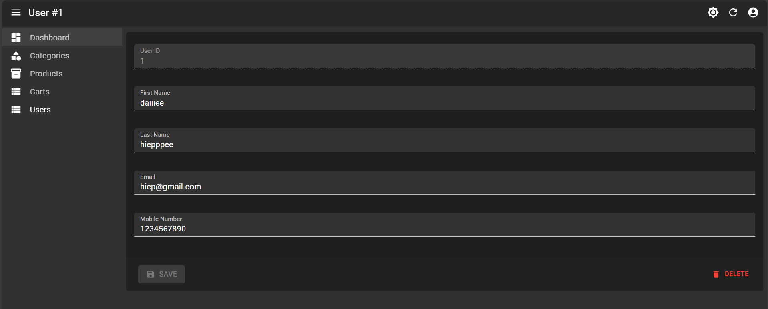

## Quản lý giỏ hàng

* Hiển thị danh sách giỏ hàng :

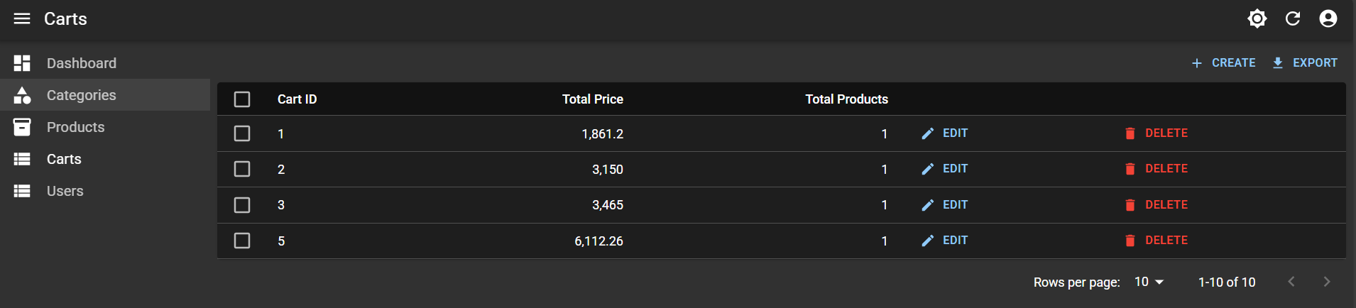

* Hiển thị chi thiết giỏ hàng:

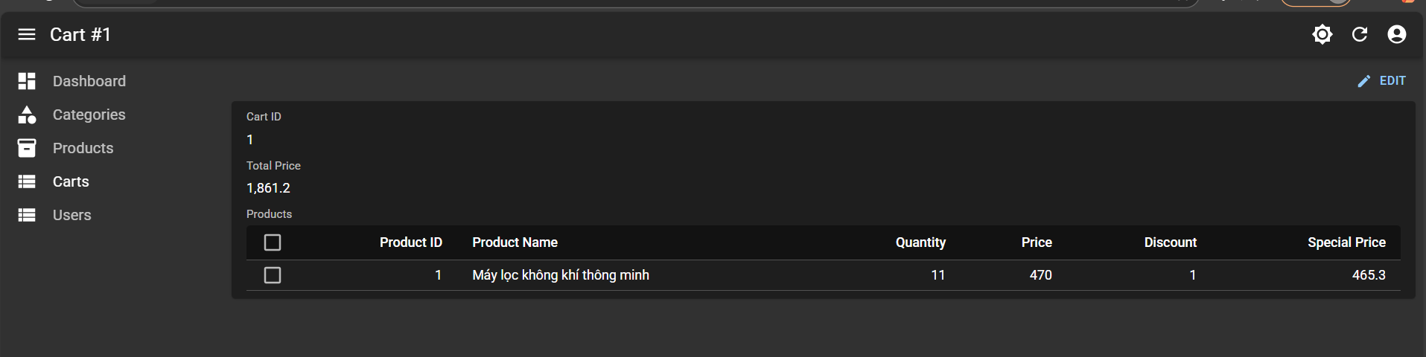

* Sửa thông tin giỏ hàng:

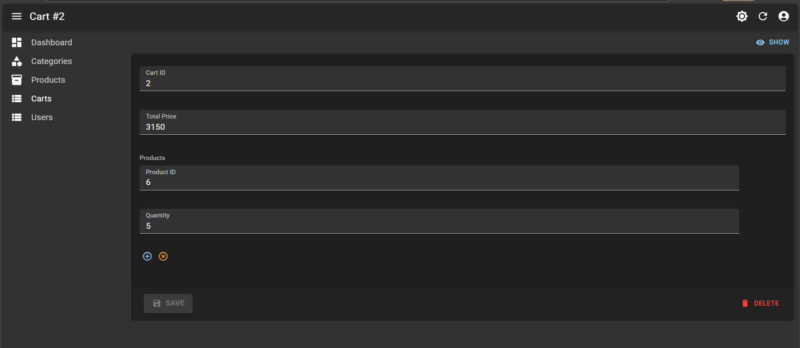

# IV. TRIỂN KHAI HỆ THỐNG VÀ TÀI LIỆU

## 1. Công nghệ sử dụng

* **Frontend**: ReactJS (sử dụng npm để quản lý gói), Axios, React Router.
* **Backend**: Java Spring Boot, Spring Security, Spring Data JPA, MySQL.
* **Authentication**: JWT (JSON Web Token).
* **Cơ sở dữ liệu**: MySQL.

## 2. Tài liệu hướng dẫn

* **Kho mã nguồn**: [GitHub/GitLab Repository Link]
* **README.md**:
* Hướng dẫn cài đặt môi trường.
* Cách chạy server backend (mvn spring-boot:run) và frontend (npm run start).
* Mô tả cấu trúc thư mục frontend/backend.
* **Tài liệu API (Swagger/OpenAPI)**: Tích hợp sẵn trong backend để test API.
* **Hướng dẫn triển khai Docker**: Tài liệu mô tả cách build, chạy, và deploy bằng Docker.